ZK-STARK
検証者プロセスの詳細図解
「何を受け取り、何を再計算し、どの不正を拒否するのか」を一工程ずつ追う
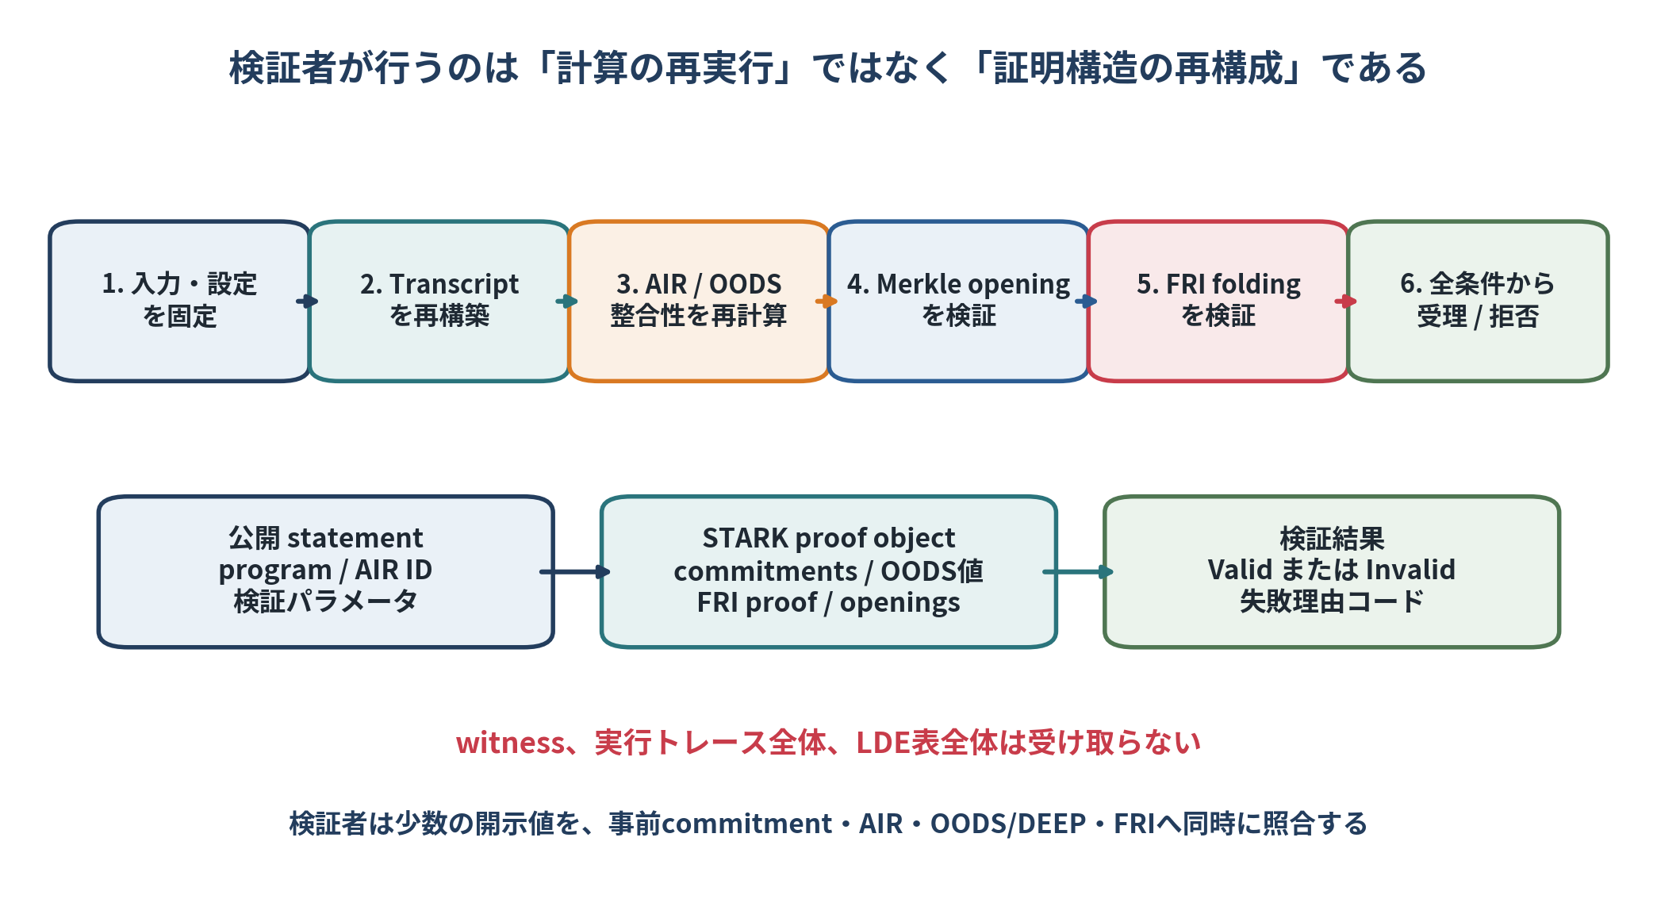
図0 ZK-STARK検証者の因果連鎖（筆者作成）
2026年8月 補強資料

本資料の目的と読み方
本資料は、ZK-STARKの証明を受け取った検証者が、何を入力として受け取り、どの値を自ら再計算し、どの順序でcommitment、AIR、OODS/DEEP、Merkle openingおよびFRIを照合して、最終的に受理または拒否するのかを、検証者の視点だけに絞って説明するものである。前資料ではReed-Solomon符号化と検証全体を扱ったが、本資料ではproof objectの構造、Fiat-Shamir transcriptの再生、OODS点での制約再構成、Merkle認証経路、FRI各層のfolding検査、異常系までをさらに細分化する。
最重要の見取り図 検証者は、証明者の計算を最初から再実行するのではない。公開statementと承認済み設定から検査条件を固定し、proof objectに含まれる少数の開示値が、事前commitment、計算規則、領域外評価、低次数性のすべてに同時に整合するかを再構成する。

対象読者と前提
ZKP共通の完全性・健全性・ゼロ知識性の一般論は省略する。AIR、LDE、Merkle木、OODS/DEEP、FRIについては、検証者の処理を理解するために必要な範囲で再説明する。本文の数式は古典的な単変数STARKおよび二分FRIを中心に記述し、現代的なS-two / Circle FRIとの対応は実装対応章で明示する。

章構成
章 | 内容
第1章 | 検証者の役割、入力境界、受理の意味
第2章 | proof objectと検証者が外部から固定すべき設定
第3章 | エンドツーエンドの検証手順を12ステップで整理
第4章 | Fiat-Shamir transcriptの再構築
第5章 | OODS点におけるAIR・compositionの整合性検査
第6章 | DEEP / PCS openingによる多項式間の結合
第7章 | query生成とMerkle decommitment検証
第8章 | FRI commit phase・query phase・最終次数検査
第9章 | 受理判定、エラー分類、少数queryでよい理由
第10章 | 実装・デプロイ・S-two verifierとの対応
Appendix A | F_17 Toy Computationを用いた検証者の数値追跡
Appendix B | 実装レビュー用チェックリスト・用語集・参考文献

第1章 検証者は何をしているのか
ZK-STARKの検証者は、証明者が実行したプログラムを同じ秘密入力で再実行しない。そもそも検証者はwitnessを受け取らず、実行トレース全体も受け取らない。検証者が行うのは、公開statement、承認済みAIRまたはprogram ID、証明パラメータ、proof objectから、証明者が従ったはずの検査条件を再構築し、proof objectの各部分がその条件を満たすかを確認することである。
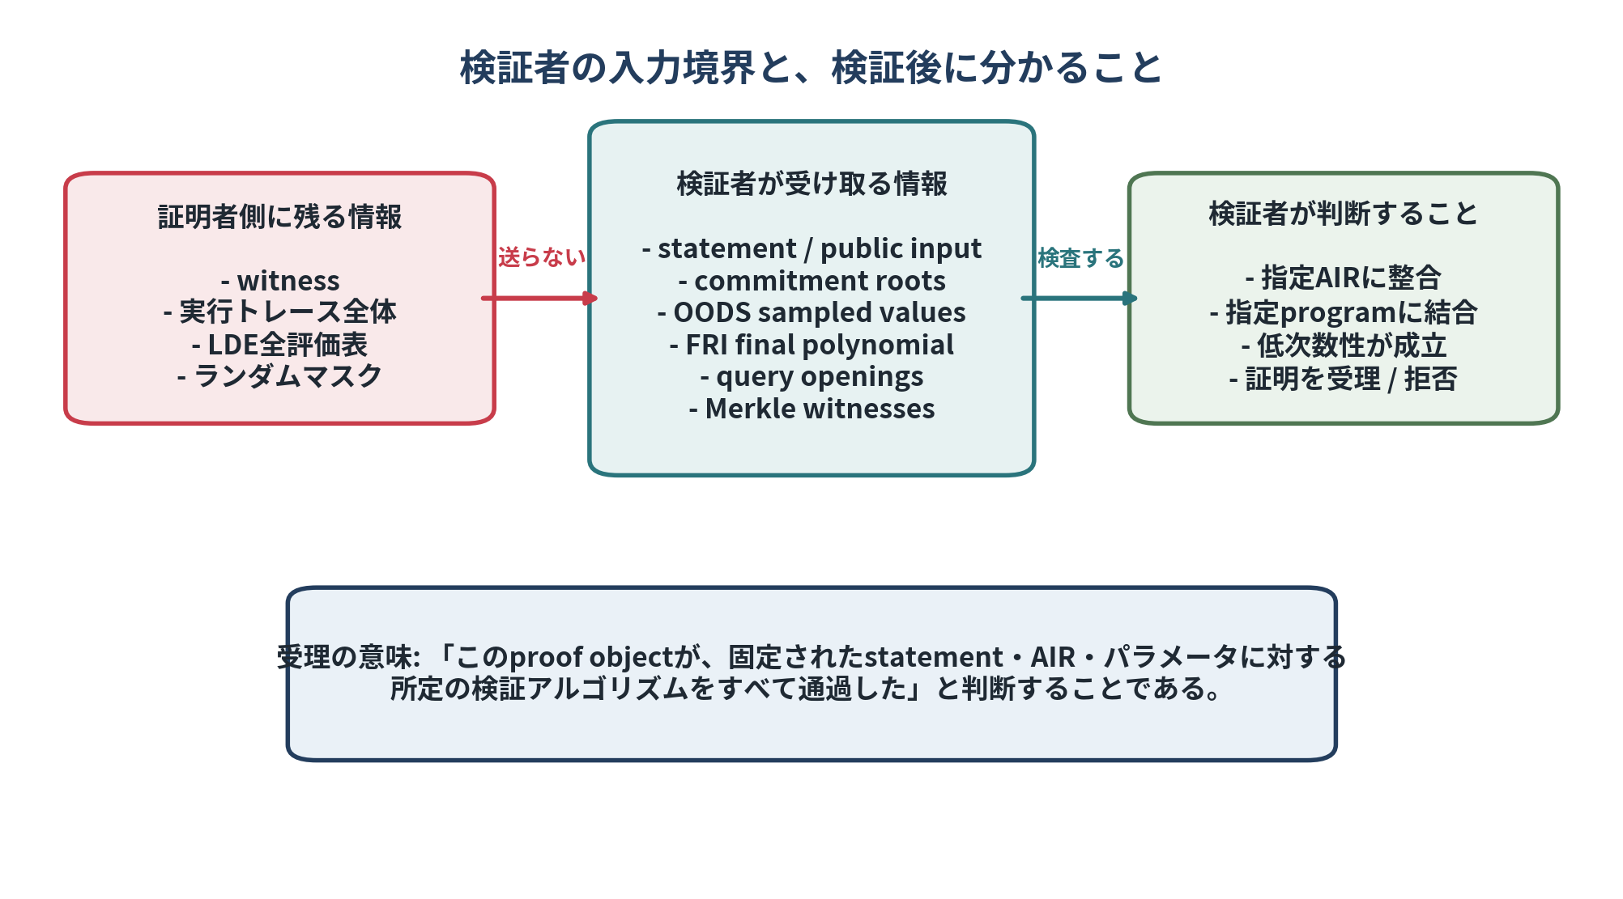
図1 検証者の入力境界と検証後に分かること（筆者作成）

1.1 受理が意味すること
検証者がValidを返すとき、それは「公開されたprogramまたはAIRの制約を満たし、指定された公開入力へ結び付いた低次数証明構造が、設定されたsoundness parameterの下で検査を通過した」と判断したことを意味する。現実世界のデータが真実であること、アプリケーションの業務要件が正しくAIRへ実装されたこと、証明者端末が侵害されていないことまでを自動的に保証するわけではない。

1.2 検証者が確認しないもの
- witnessの具体的な値や、秘密の実行トレース全体を復元すること。
- 証明者のプログラムを同じ入力で逐次再実行すること。
- 外部データが現実世界で真正であること。外部署名やoracleの検証はAIR内またはアプリ層で別途必要である。
- 開発者の意図とAIRが一致すること。制約漏れはコード監査・形式検証の対象である。

1.3 検証者の三つの出力
出力 | 意味 | 運用上の扱い
Valid | 暗号学的検査がすべて成功 | アプリ方針をさらに適用して処理を許可する
Invalid | 証明内の少なくとも一つの整合性検査が失敗 | 取引・アクセスを拒否する
Malformed / Unsupported | 形式、version、parameterが未対応または不正 | 暗号検査へ進まず早期拒否する

第2章 Proof objectと固定設定
proof objectは、単一の「証明値」ではない。複数のMerkle root、領域外評価値、FRI各層のcommitment、最終多項式、query opening、authentication pathなどを、所定のserializationで格納した構造体である。検証者は各フィールドを別々に信用するのではなく、Fiat-Shamir transcriptと代数式によって相互に結び付ける。
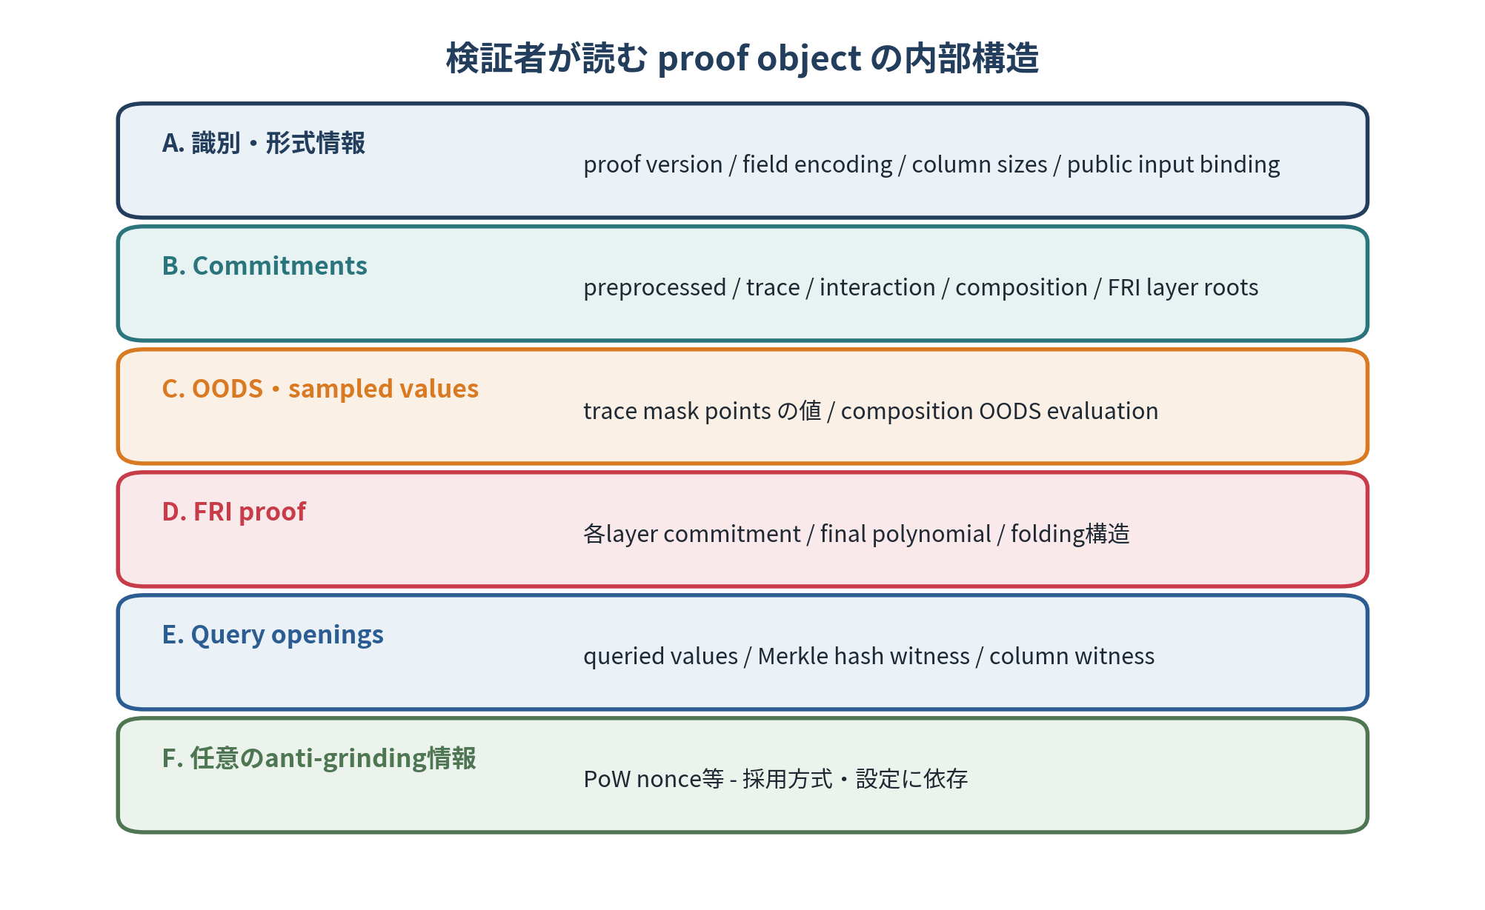
図2 STARK proof objectの主要構成要素（筆者作成）

2.1 検証者がproof外から固定すべき設定
安全性に直結する設定をproofの自己申告へ任せてはならない。検証者は、承認済みmanifest、検証コントラクトの定数、または署名済み設定ファイルから、次の情報を固定する。
分類 | 固定する代表例 | 任せると生じる問題
証明対象 | program hash、AIR ID、component構成 | 攻撃者が常にtrueを返す別プログラムを証明できる
代数設定 | base / extension field、domain、degree bounds | 低い次数上限や異なるfieldで検査を弱められる
FRI設定 | blowup factor、query数、fold step、last degree | soundnessを攻撃者が任意に低下させられる
ハッシュ設定 | Merkle hash、transcript hash、domain separator | 異なるプロトコル間のtranscript混同が生じる
公開入力形式 | 順序、長さ、nonce、asset / account binding | 別statementへのproof再利用が生じる
serialization | fieldのcanonical encoding、byte order | 同じ意味に複数byte表現が生じ、transcriptが曖昧になる

2.2 暗号検査より先に行う構造検査
proof parserは、配列長、layer数、column数、field elementの値域、Merkle witnessの上限、final polynomialの係数数などを検査する。これは単なる入力衛生ではない。無制限の配列や異常なlog sizeを受理すると、DoS、整数overflow、out-of-bounds、transcript不一致の原因となる。
実装上の原則 「証明として読めるか」を確認してから、「証明が正しいか」を確認する。malformed proofを途中まで暗号処理すると、不要な計算コストと実装攻撃面が増える。

第3章 検証者の処理を12ステップで捉える
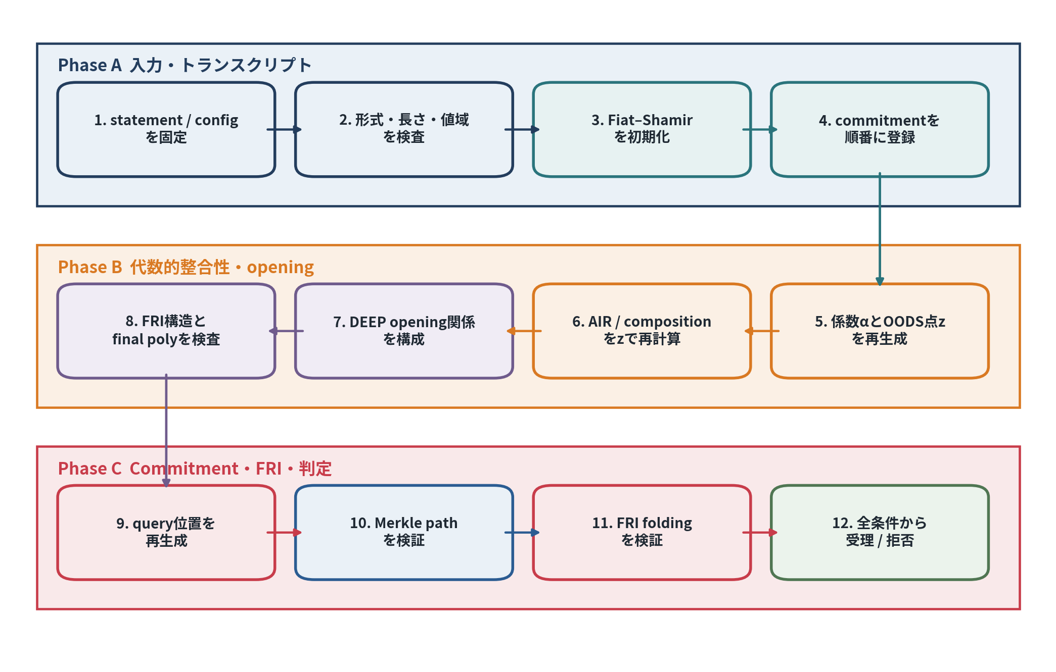
図3 検証者のエンドツーエンド処理12ステップ（筆者作成）

ステップ1 検証者は、statementと検証設定を固定する。
公開入力、program / AIR ID、proof version、field、hash、FRI設定を承認済みmanifestから取得する。目的は、攻撃者が検査対象そのものをproof内で差し替えることを防ぐことである。

ステップ2 検証者は、proofの構造とcanonical encodingを検査する。
配列長、column log size、field element、final polynomial、Merkle witnessを検査する。目的は、曖昧なbyte表現と資源枯渇攻撃を暗号処理の前に拒否することである。

ステップ3 検証者は、Fiat-Shamir channelを初期化する。
protocol tag、version、statement、公開入力、設定hashを順番どおりにchannelへmixする。目的は、証明を特定プロトコルと特定statementへ結び付けることである。

ステップ4 検証者は、各commitment rootを所定の順序で登録する。
preprocessed、trace、interaction、composition、FRI layerのrootを、仕様に従ってchannelへmixする。各rootの直後に必要なchallengeを導出する。

ステップ5 検証者は、制約束ね係数とOODS点を再生成する。
証明者から係数を受け取るのではなく、channelから自ら導出する。目的は、誤りを打ち消す係数や都合のよい評価点を証明者に選ばせないことである。

ステップ6 検証者は、OODS点でAIRとcomposition polynomialを再計算する。
sampled trace valuesから各制約分子と制約商を求め、ランダム線形結合がproofのcomposition OODS値と一致するか確認する。

ステップ7 検証者は、OODS openingをDEEP / PCS関係へ変換する。
各claim f_i(z_i)=v_iから差分商を構成し、ランダム係数で一つのFRI対象へ束ねる。目的は、claimed valueとcommit済み多項式を結び付けることである。

ステップ8 検証者は、FRI proofの構造を初期化する。
各FRI rootをmixしてfolding係数を導出し、layer数、degree bound、last layer polynomialの長さを検査する。

ステップ9 検証者は、全commitment後にquery位置を再生成する。
必要ならproof-of-work nonceを確認した後、channelからquery indexを生成する。目的は、query位置を証明者が事前選択できないようにすることである。

ステップ10 検証者は、Merkle authentication pathを検証する。
queryされた値と兄弟hashから各rootを再構成する。proof内に余分または不足するwitnessがないことも確認する。

ステップ11 検証者は、FRI foldingと最終多項式を検証する。
各層の開示値から次層の期待値を再計算し、最後にfinal polynomialの評価と一致するか確認する。

ステップ12 検証者は、全検査が成功した場合だけ受理する。
一部の検査を「警告」として無視してはならない。暗号学的Validの後で、nonce、失効、version allowlistなどのアプリケーション方針を適用する。

第4章 Fiat-Shamir transcriptを正確に再構築する
非対話型STARKでは、対話型検証者が送るはずのランダムchallengeを、それまでの公開transcriptのhashから導出する。検証者は証明者と同一の状態機械を再生しなければならない。値が数学的に同じでも、serialization、順序、長さprefix、domain separatorが異なれば、得られるchallengeは変わる。
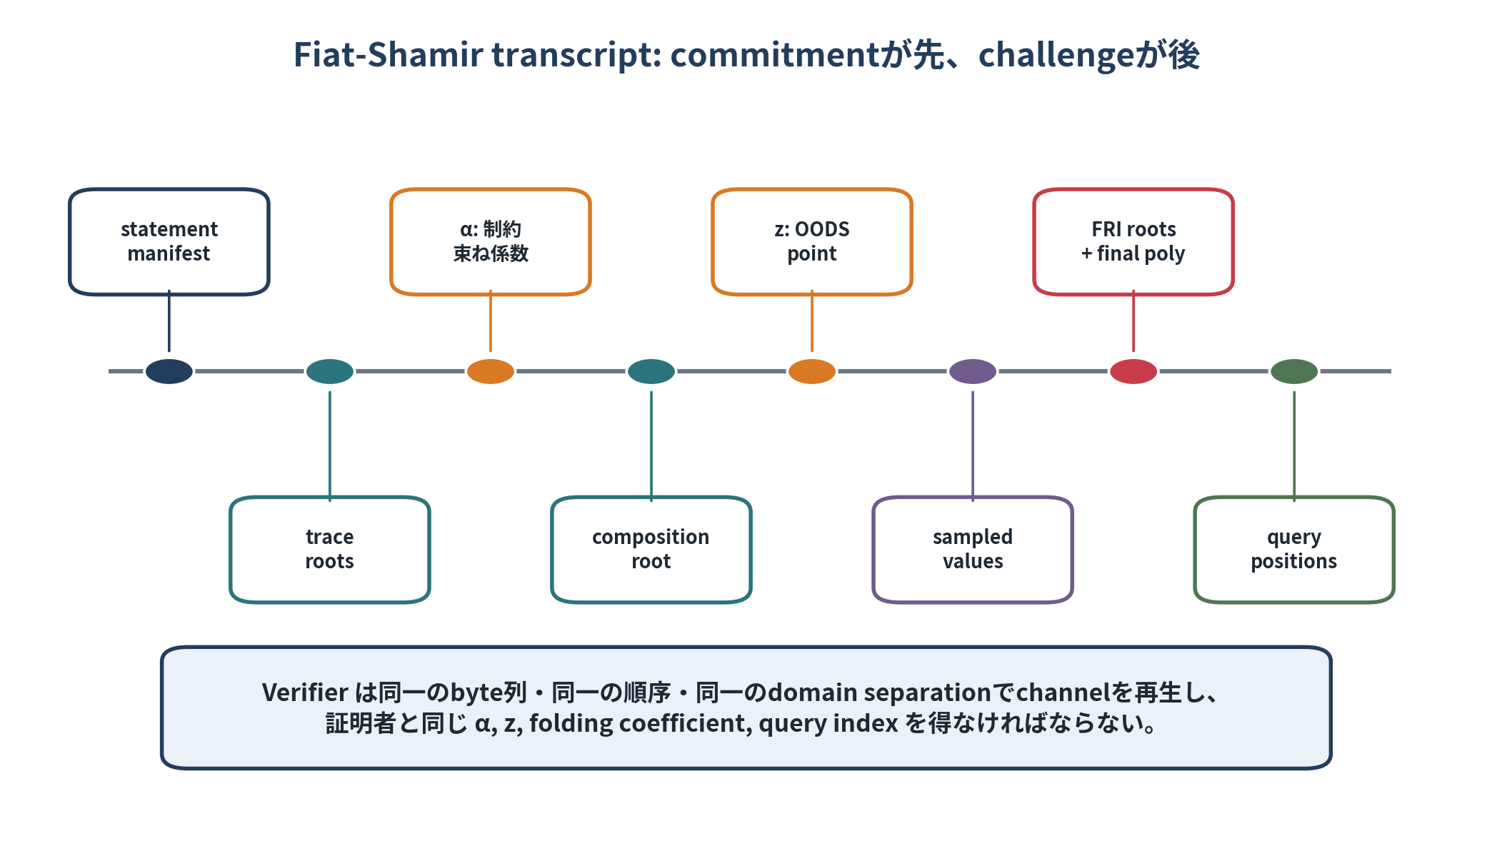
図4 Fiat-Shamir transcriptの時系列（筆者作成）
state_{i+1} = H(state_i || domain_tag_i || encode(message_i)) | (1)
|| はbyte列連結を表す。

4.1 commitmentとchallengeの順序
ランダム係数は、係数で束ねる対象がcommitされた後に導出する。例えば、trace commitmentの後にAIR制約を束ねる係数αを導出し、composition commitmentの後にOODS点zを導出する。FRIでも各layer rootをmixした後に、そのlayerのfolding coefficientを導出する。
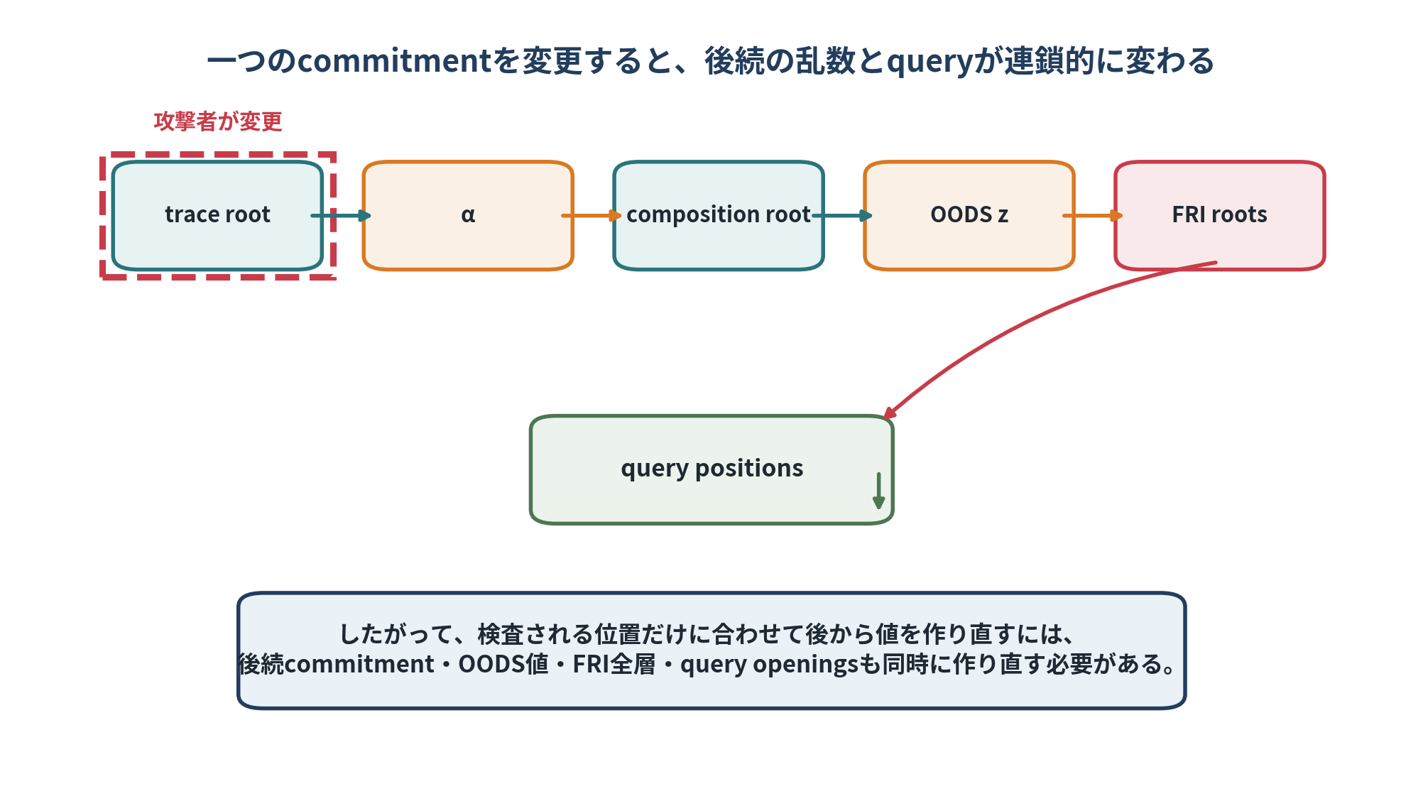
図5 一つのcommitment変更が後続challengeへ波及する（筆者作成）

4.2 domain separation
同じhash関数を使う場合でも、「trace root」「composition root」「FRI root」「public input」などの用途ごとに異なるtagを入れる。これにより、ある種類のbyte列を別種類のメッセージとして解釈するcross-protocol ambiguityを避ける。［注1］
注1 domain separationは、hash関数の衝突耐性とは別の設計要件である。同じ値を異なる文脈でhashする場合、用途を示すtagと長さ情報を含める。

4.3 field challengeの生成
hash出力を有限体要素へ写像する方法も仕様の一部である。単純なmod reduction、rejection sampling、複数base field要素からextension field要素を構成する方法などがある。検証者は同一手順を使い、禁止点や評価領域内の点を引いた場合に再サンプリングする規則も一致させる。
失敗例 | 発生する現象 | 対策
byte orderが異なる | 同じfield elementから異なるchallengeが出る | canonical little / big endianを仕様化
長さprefixがない | [a,bc]と[ab,c]の連結が曖昧 | 固定長または明示長を使用
rootのmix順が異なる | OODS点以降が全面的に不一致 | transcript state machineをテストベクトル化
proof内設定をそのままmix | 攻撃者が弱い設定を選択可能 | 承認済みmanifestのhashを使用

第5章 OODS点でAIRとcompositionを再計算する
OODS検査では、検証者は通常のLDE領域外から導出された点zにおいて、proofが提示したトレース多項式の評価値を使い、AIR制約とcomposition polynomialの値を自ら再構成する。ここで確認するのは、単に各値が低次数であることではなく、それらが「同じ計算規則」を表していることである。
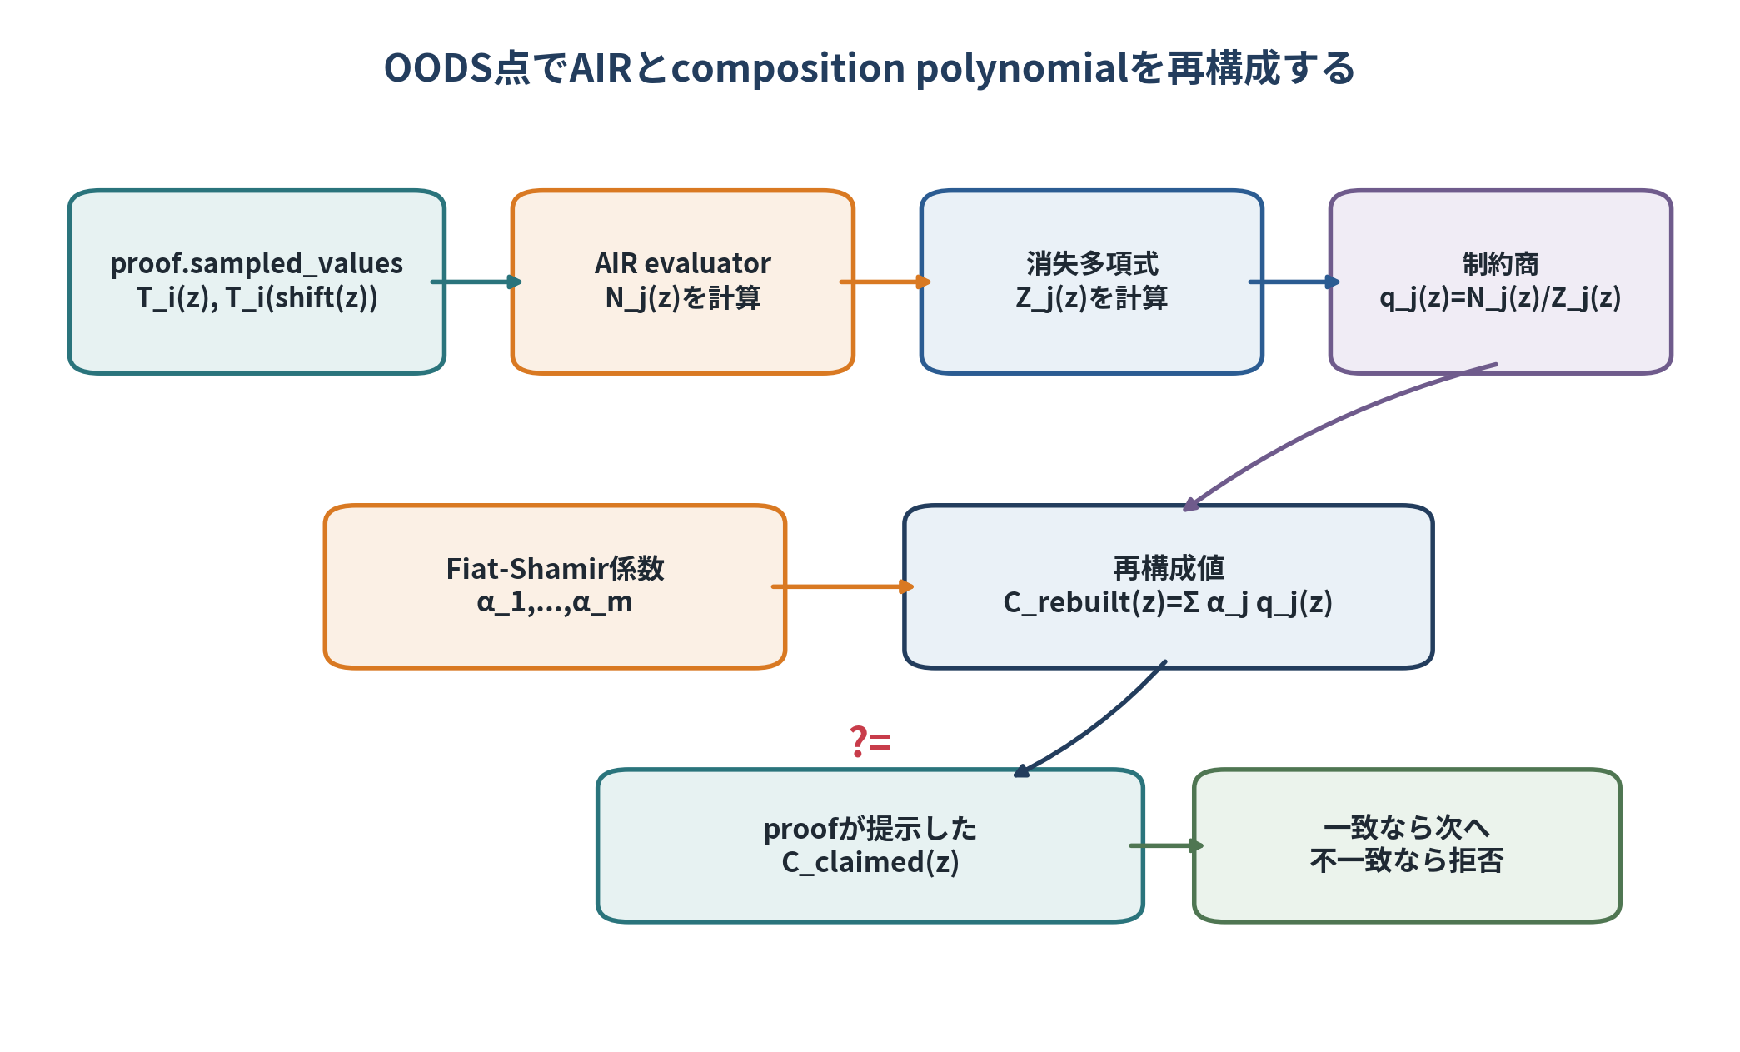
図6 OODS点におけるAIR・composition再構成（筆者作成）
q_j(X) = N_j(X) / Z_j(X) | (2)
N_jは制約違反を表す分子、Z_jは制約適用点集合の消失多項式である。
C(X) = Σ_j α_j · q_j(X) | (3)
α_jはtrace等のcommitment後にFiat-Shamirから導出する。
C_claimed(z) ?= Σ_j α_j · N_j(z) / Z_j(z) | (4)
検証者がOODS点で行う中心的な一致検査である。

5.1 mask pointsを計算する
遷移制約が現在行と次行を使う場合、検証者はzだけでなく、shift(z)におけるトレース値も必要とする。AIR componentは、各columnについてどのoffsetの評価が必要かをmaskとして定義する。検証者はzから必要なsample point集合を決定し、proof.sampled_valuesの構造がその集合と一致することを確認する。

5.2 分母が0でないことを確認する
制約商q_j(z)を計算するためにはZ_j(z)が0であってはならない。OODS点を評価領域および制約の消失点集合の外から選ぶ理由の一つである。実装は、禁止集合に入ったchallengeを再サンプリングするか、extension field上で十分大きな選択空間を確保する。

5.3 OODS一致だけで十分ではない理由
証明者がOODS点の値を都合よく作り、commit済みLDE表とは無関係な値を送る可能性がある。したがって、OODS sampled valuesは後続のDEEP quotientとFRI opening proofへ結び付けられなければならない。OODS一致は計算意味の検査であり、commitmentとのbindingは第6章以降が担う。

第6章 DEEP / PCS openingでclaimed valueをcommitmentへ結ぶ
検証者は、proofが提示したf(z)=vという領域外評価を、単なる自己申告として扱わない。commit済み評価表が表す低次数多項式fとclaimed value vの差を、X-zで割った差分商が低次数になることを確認する。これがSTARK型polynomial commitmentのopeningの中核である。
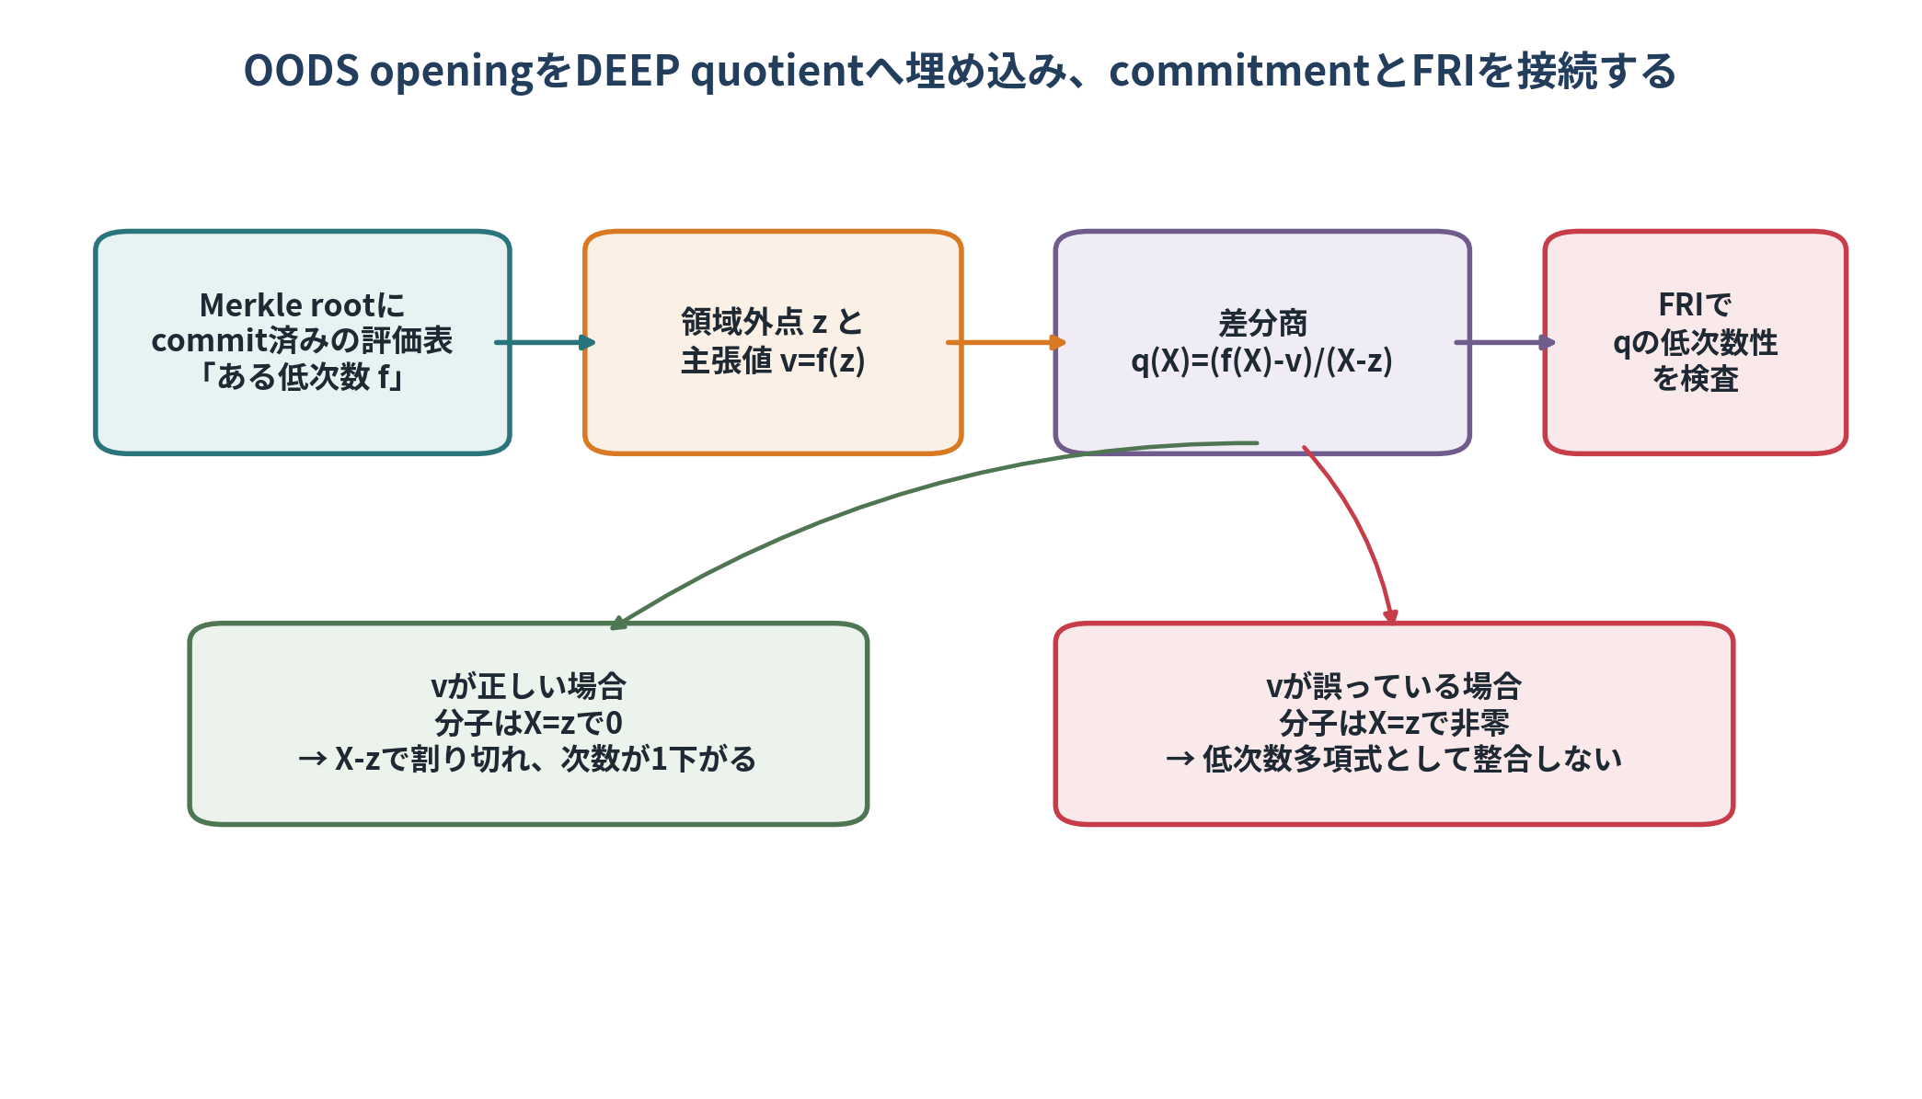
図7 OODS openingをDEEP quotientへ埋め込む（筆者作成）
q(X) = (f(X) - v) / (X - z) | (5)
v=f(z)が正しければ分子はX=zで0となり、qは多項式になる。

6.1 なぜ誤ったvは排除されるのか
vが実際のf(z)と異なる場合、f(X)-vはX=zで0にならず、X-zで割り切れない。評価領域D上では形式的に値を計算できても、それらが所定次数の多項式評価として一貫することは困難になる。FRIは、この差分商またはそのランダム合成が低次数Reed-Solomon符号へ近いかを検査する。

6.2 複数列・複数点のbatch opening
実用STARKでは、複数のtrace column、composition coordinate、複数offsetを同時にopenする。各opening claimの差分商をランダム係数γ_iで束ね、単一のFRI対象P_DEEPへ変換する。degree boundが異なる列を束ねる場合は、必要に応じて次数を正規化する係数やmonomial factorを掛ける。
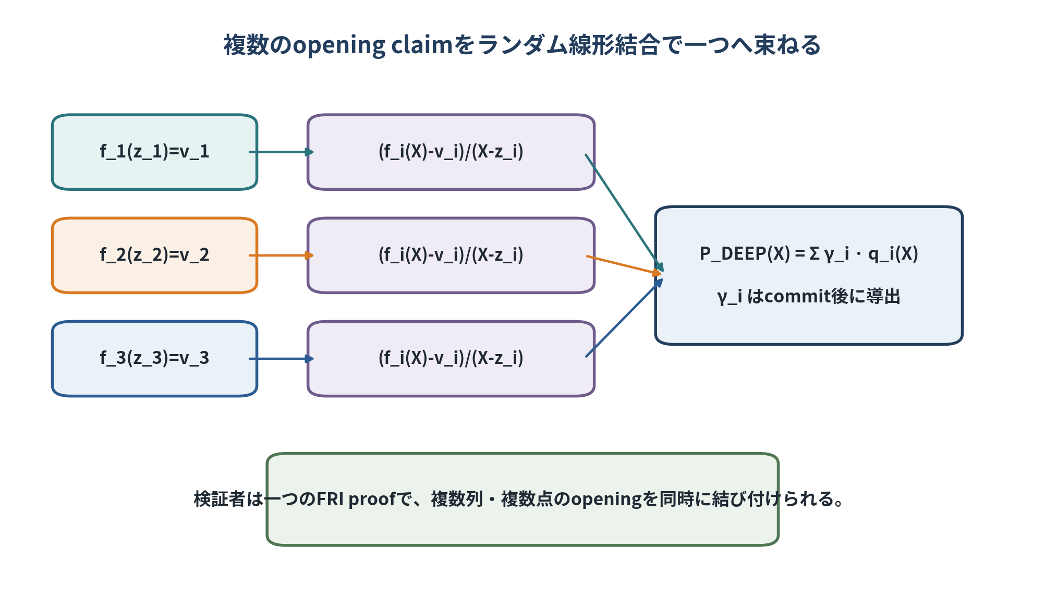
図8 複数opening claimのランダム合成（筆者作成）
P_DEEP(X) = Σ_i γ_i · (f_i(X) - v_i) / (X - z_i) | (6)
実装によって次数正規化項やCircle polynomial用の分母が追加される。

6.3 S-two / Circle PCSにおける対応
S-twoではcircle polynomialを点Qとその共役点でopenし、単変数のX-zに相当するvanishing polynomialで割ったquotientを用いる。形は異なるが、「claimed evaluationを差分商へ埋め込み、その低次数性をFRIで検査する」という目的は同じである。［注2］
注2 本文の式は古典的単変数PCSの説明用である。Circle STARKでは評価領域、共役点、vanishing polynomial、folding mapが異なるため、実装式をそのまま置き換えてはならない。

第7章 Query生成とMerkle decommitment検証

7.1 queryは最後に生成する
検証者は、trace、composition、FRI各層、final polynomialがtranscriptへ取り込まれた後にquery位置を生成する。anti-grindingまたはproof-of-workを採用する場合、nonceの妥当性を確認してからquery randomnessを導出する。証明者がcommitmentを変更して有利なqueryを探すには、grindingを繰り返さなければならない。
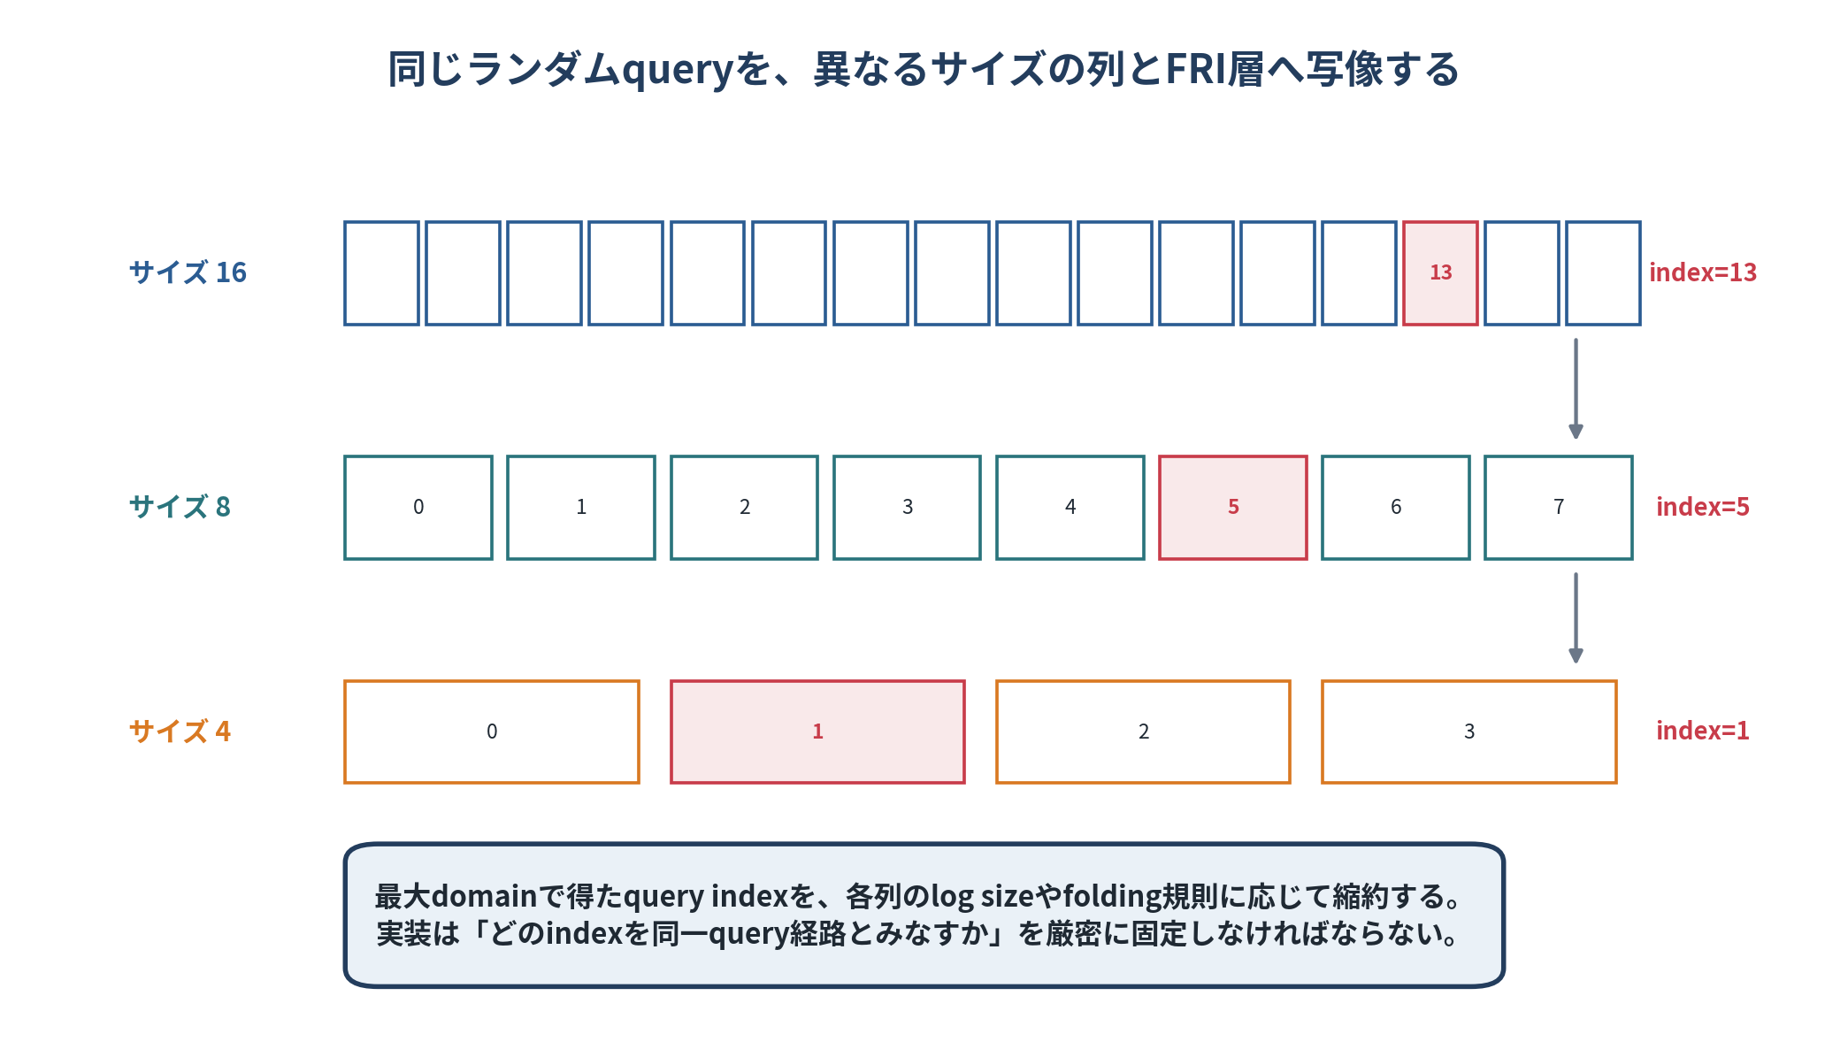
図9 query位置を異なるcolumn size・FRI layerへ写像する（筆者作成）

7.2 重複queryとdomain size
queryを生成した結果、同じindexが重複する場合の扱い、最大domainから小さいdomainへの写像、bit reversalやcoset orderingは仕様で固定する。検証者と証明者が異なるindex orderingを使うと、正しいproofでもMerkle pathとFRI経路が一致しない。

7.3 Merkle rootを再構成する
検証者はqueryされたleaf valueをhashし、proofから受け取った兄弟hashを左右の順序に従って結合し、rootまで反復する。計算したrootが先にtranscriptへ登録したrootと一致しなければ拒否する。
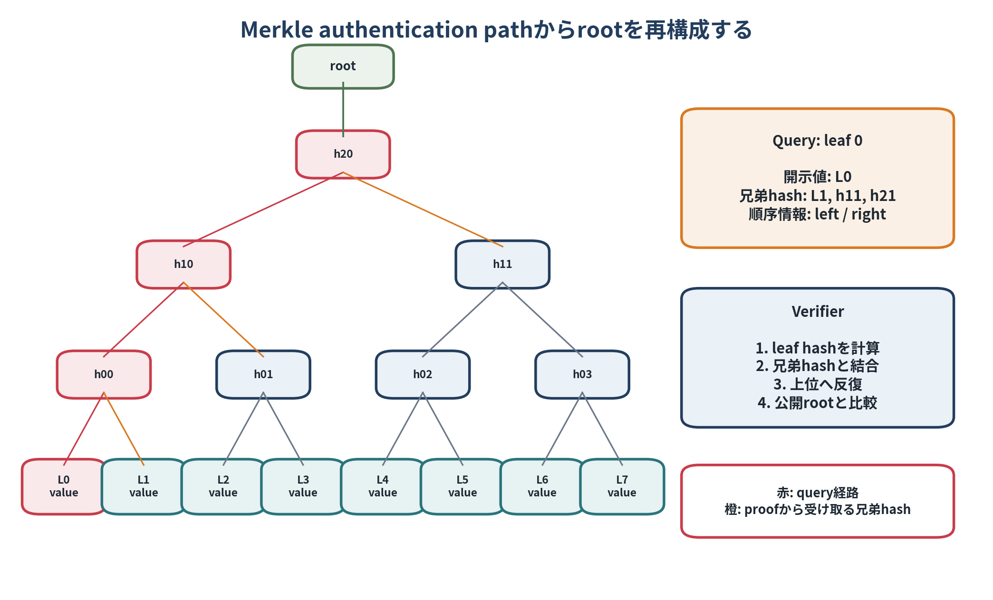
図10 Merkle authentication pathによるroot再構成（筆者作成）

7.4 witnessを過不足なく消費する
堅牢なMerkle verifierは、hash witnessやcolumn witnessが短すぎる場合だけでなく、余分に残る場合も拒否する。余分な要素を黙って無視すると、serialization ambiguityや異なるparser間の解釈差が生じる。S-twoのMerkle verifierも、queried values、hash witness、column witnessがすべてちょうど消費されたことと、computed rootの一致を確認する。
Merkle検査 | 拒否条件 | 検出する問題
leaf再計算 | field elementのencodingが不正 | 異なるbyte表現、非canonical値
path長 | tree高さと不一致 | 短すぎる / 長すぎるwitness
左右順序 | query indexと不一致 | 兄弟hashの入替え
root比較 | computed root != committed root | 後から差し替えた開示値
完全消費 | 未使用のwitnessが残る | 曖昧なproof表現、parser差

第8章 FRI verifierのcommit phaseとquery phase
FRI verifierは、最初からquery値だけを見るのではない。まずFRI proofのcommitment構造と次数上限を読み込み、各layer rootをtranscriptへmixしてfolding coefficientを導出するcommit phaseを行う。その後、最終transcriptから生成したquery経路についてopeningとfolding equationを検査する。
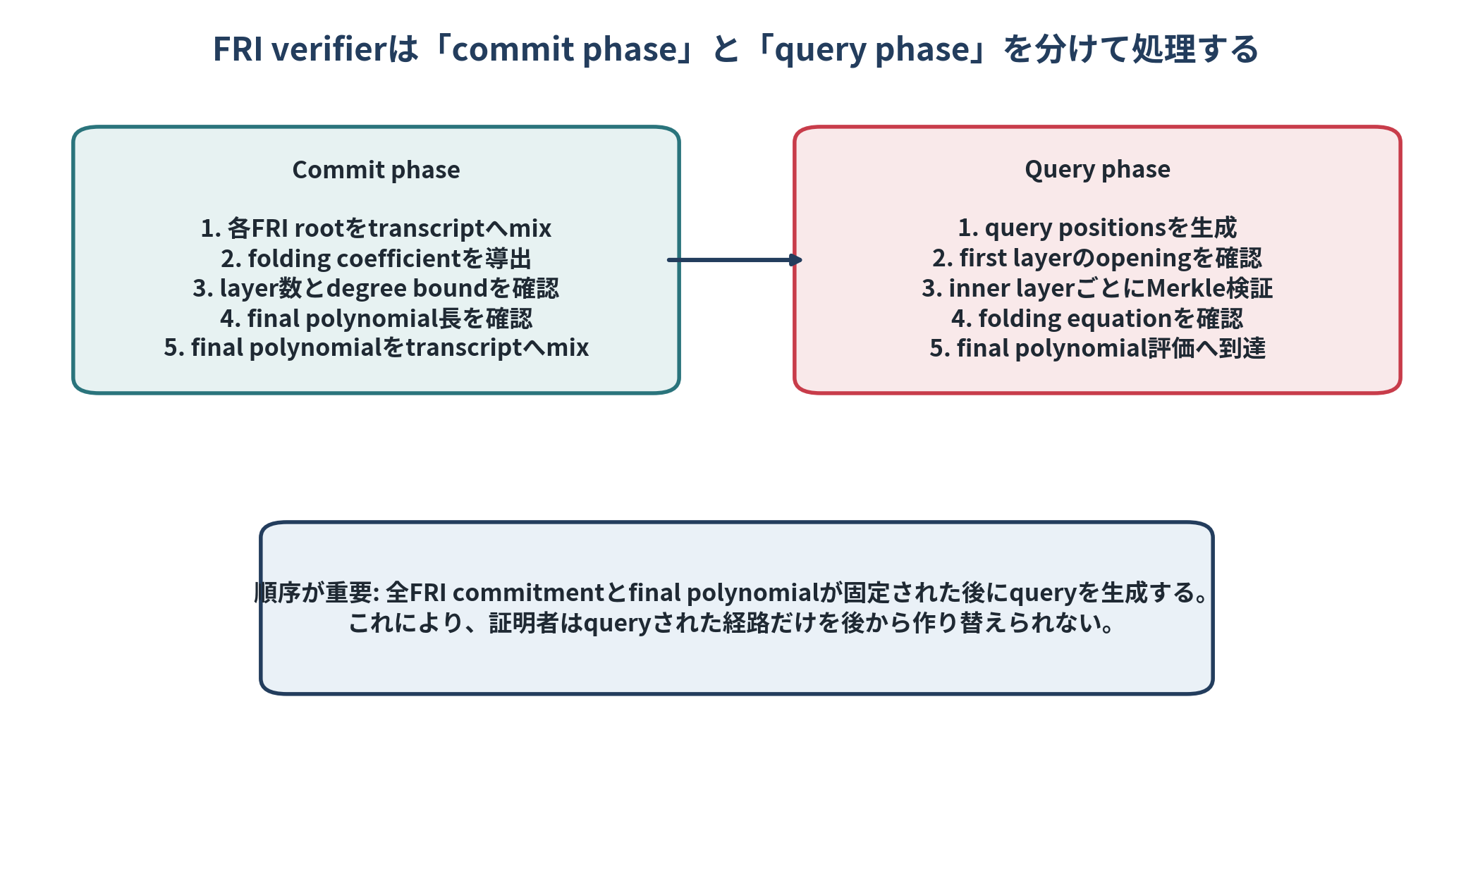
図11 FRI verifierの二つのphase（筆者作成）

8.1 Commit phaseで確認する項目
- first layerとinner layerのcommitment rootを所定順序でchannelへmixする。
- 各layerのdegree boundとcommitment domain sizeが設定と一致することを確認する。
- fold stepを適用した結果、想定されたlast layer degreeへ到達するlayer数であることを確認する。
- final polynomialの係数数がlast degree bound以下であることを確認する。
- final polynomialをchannelへmixし、その後にqueryを生成する。

8.2 二分FRIのfolding equation
f(X) = f_even(X^2) + X · f_odd(X^2) | (7)
f_next(Y) = f_even(Y) + β · f_odd(Y) | (8)
f_next(x^2) = (f(x)+f(-x))/2 + β · (f(x)-f(-x))/(2x) | (9)
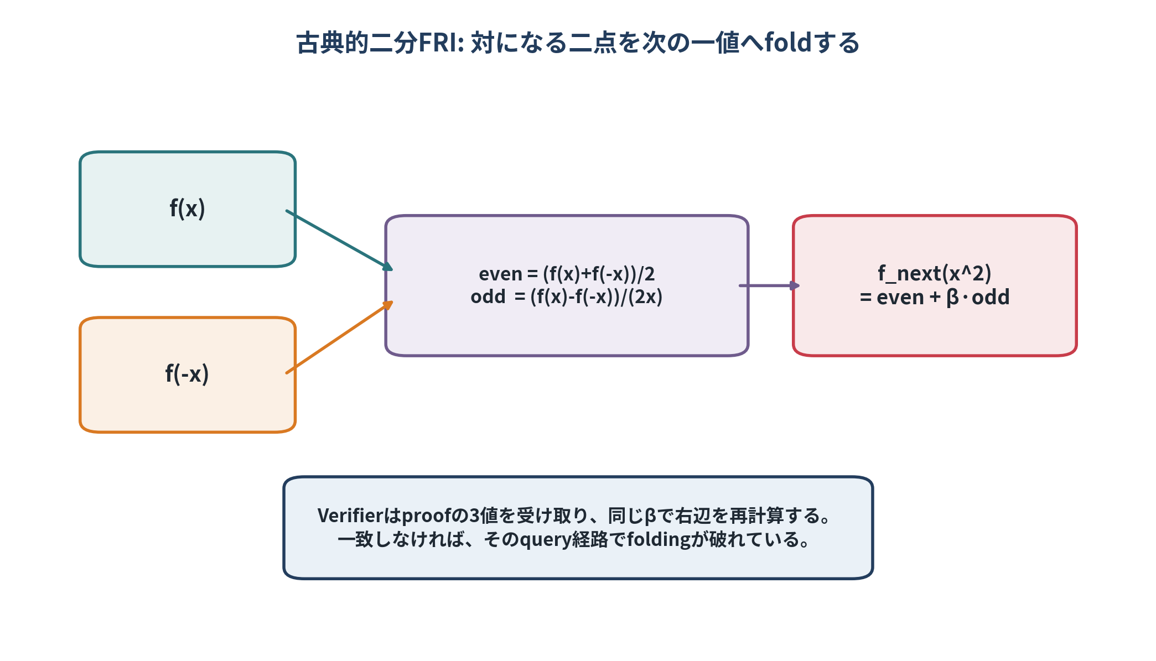
図12 古典的二分FRIのfolding検査（筆者作成）

8.3 Query phaseの処理
検証者はfirst layerのquery位置における評価値とMerkle pathを確認し、その評価値から次layerの期待値を計算する。inner layerでも同じ処理を繰り返し、最後に得られた値がfinal polynomialをlast domainの対応点で評価した値と一致することを確認する。
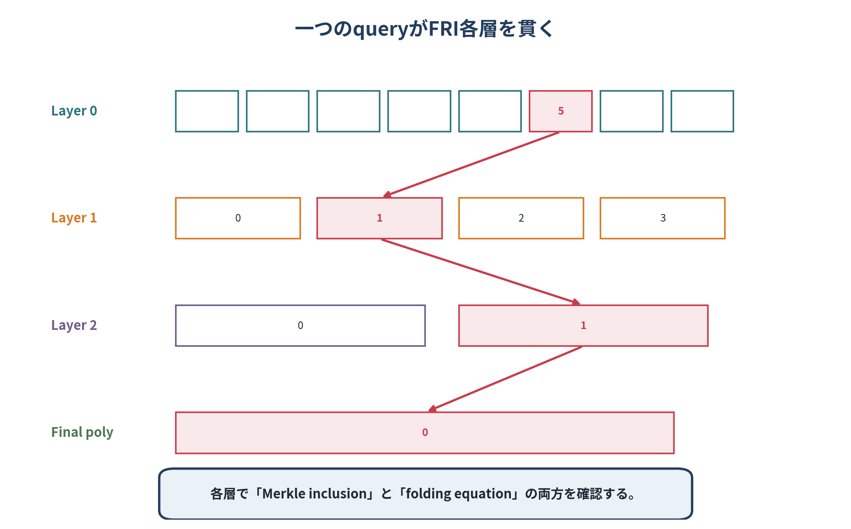
図13 一つのqueryがFRI各層を貫く（筆者作成）

8.4 FRIが直接確認するもの
役割の分離 FRIが直接確認するのは、commitされた最終評価表が所定の低次数コードへ近いことである。その多項式が正しい計算を表すかはAIR / composition、OODS openingがcommitmentへ結び付いているかはDEEP / PCSが担う。

8.5 Circle FRIで変わる部分と変わらない部分
Circle FRIでは、circle domain、projection、共役点、circle-to-line foldなどを使用するため、式(7)-式(9)をそのまま使用しない。一方、各layer commitmentを先に固定し、ランダムなfolding係数でdegree boundを縮小し、少数queryでfolding関係とlast polynomialを確認するという検証者の論理は共通である。

第9章 最終受理、エラー分類、少数queryでよい理由

9.1 Fail closedで判定する
検証者は、構造、transcript、OODS、Merkle、FRI、公開入力bindingのすべてが成功した場合だけValidを返す。ある検査の失敗を警告として扱い、残りが成功したから受理するという多数決は存在しない。
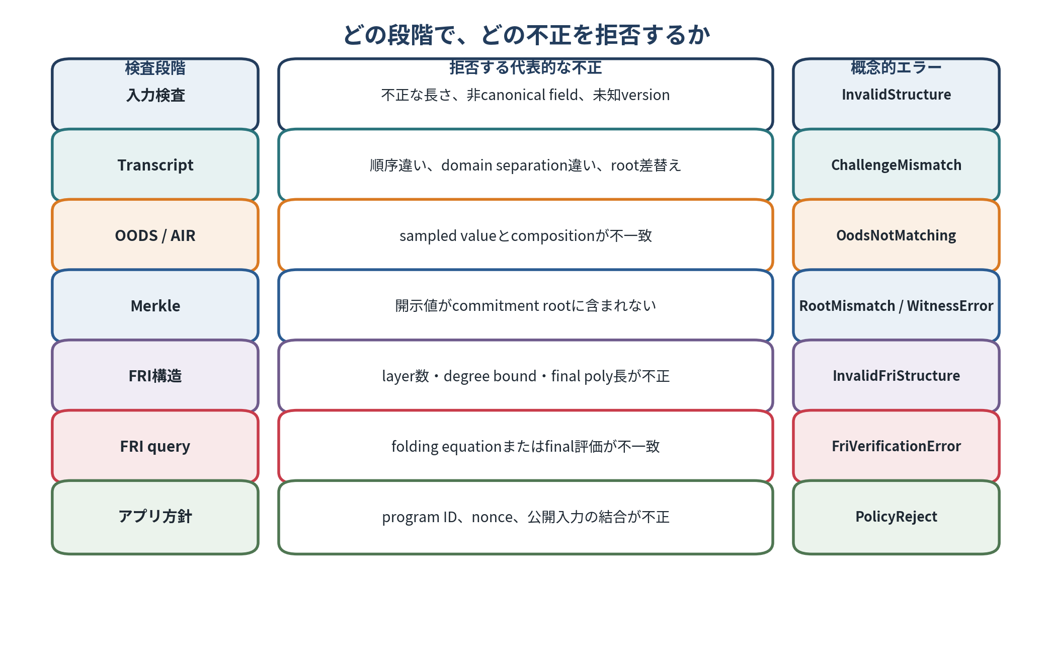
図14 検証段階と代表的な拒否理由（筆者作成）

9.2 暗号学的Validと業務上の許可を分ける
暗号学的検証が成功しても、アプリケーションはnonceの再利用、失効済みcredential、期限切れroot、未許可version、送金上限などを確認する必要がある。Verifier engineのValidを、そのまま無条件の業務許可とみなしてはならない。

9.3 なぜ少数queryでよいのか
少数queryでよい理由は、query自体に魔法があるからではない。証明者が先に全評価表へcommitし、AIRが計算意味を制約し、OODS/DEEPが多項式間を結び付け、FRIが評価表全体の低次数近接性を検査するという複数の構造があるため、ランダムな少数経路が全体への統計的検査として機能する。
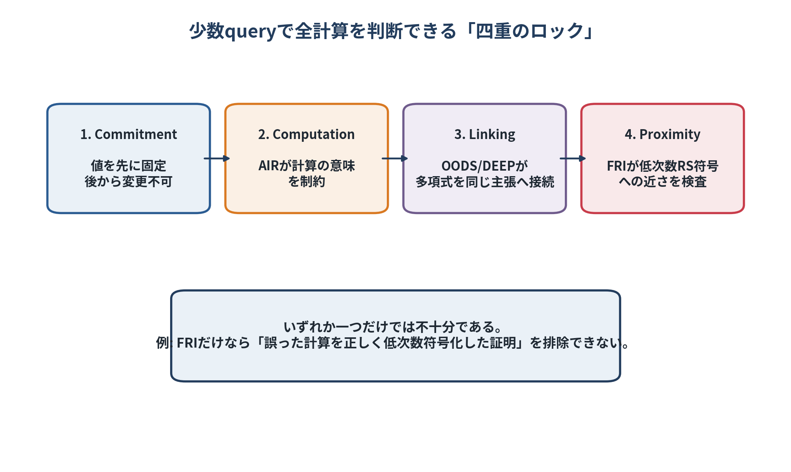
図15 少数queryを支える四重のロック（筆者作成）

9.4 soundness parameter
不正受理確率は、単純に「query一回の見逃し率のq乗」だけで決まるわけではない。code rate、blowup factor、FRI folding、extension field、DEEPの解析、query数、grinding bits、hash securityなどが複合する。実装者は、ライブラリが提供する安全性解析と推奨設定を使用し、独自の概算だけでparameterを下げない。

第10章 実装・デプロイとS-two verifierへの対応

10.1 Off-chainとOn-chainの違い
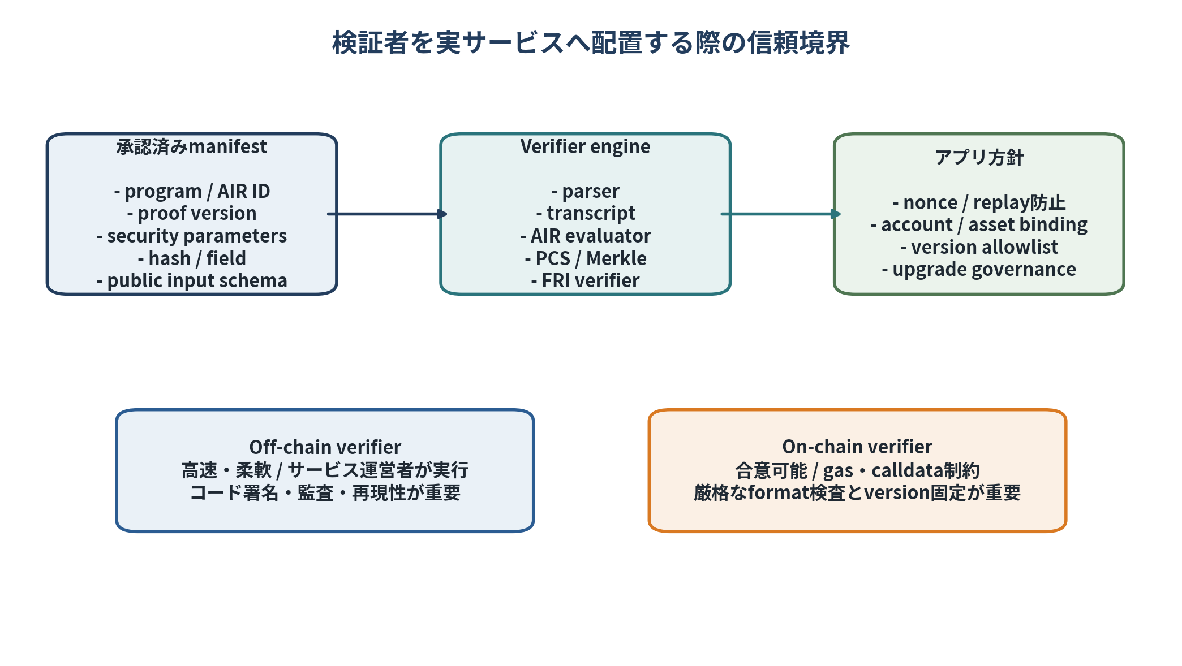
図16 検証器を実サービスへ配置する際の信頼境界（筆者作成）
Off-chain verifierはCPU・memoryを柔軟に使える一方、利用者は実行コード、設定、結果改ざん防止を確認する必要がある。On-chain verifierは複数ノードが同じ判定を共有できるが、gas、calldata、hash primitive、field arithmetic、proof sizeの制約が大きい。いずれの場合もprogram / AIR IDとproof versionを固定し、upgrade governanceを設ける。

10.2 S-twoのverify関数との対応
S-twoの公式説明では、verify関数はAIR componentsとpreprocessed column数を初期化し、composition polynomialのdegree boundを得る。次にrandom coefficientをchannelから引き、composition commitmentを登録し、OODS pointを導出する。componentが必要とするmask pointsを計算し、proof.sampled_valuesからcomposition OODS evaluationを抽出する。検証者が同じsampled valuesから再計算したcomposition evaluationと一致しなければOodsNotMatchingで拒否し、一致した場合にcommitment scheme verifierへ進む。
composition_oods_eval == eval_composition_polynomial_at_point(z, sampled_values, α) | (10)

10.3 S-twoのcommitment scheme、Merkle、FRI
汎用概念 | S-two内の対応処理 | 検証内容
Composition OODS | verify()内の再計算 | AIR sampled valuesとcomposition評価の一致
PCS opening | commitment_scheme.verify_values | sample pointsのopening、DEEP、FRIを一括検証
FRI commit phase | FriVerifier::commit | root mix、folding alpha、layer数、last degree
Query生成 | sample_query_positions | channelから位置を生成し各log sizeへ写像
FRI query phase | FriVerifier::decommit | Merkle decommitmentとfolding equationを検査
Merkle verification | MerkleVerifier::verify | witness完全消費とcomputed root一致

10.4 検証器擬似コード
verify(statement, proof, manifest):
cfg <- load_approved_config(manifest)
validate_structure_and_canonical_encoding(proof, cfg)
channel <- init(domain_tag, cfg, statement)
mix_trace_commitments(channel, proof)
alpha <- draw_constraint_coefficients(channel)
mix_composition_commitment(channel, proof)
z <- draw_oods_point(channel)
if rebuild_composition_at(z, proof.sampled_values, alpha) != proof.C_z: reject
initialize_PCS_and_FRI(channel, proof, cfg)
queries <- draw_queries_after_all_commitments(channel)
verify_merkle_openings(queries, proof)
verify_DEEP_and_FRI(queries, proof)
apply_application_binding(statement, cfg)
accept
(11)

10.5 実装レビューで重視する点
- parserとtranscriptが同一のcanonical serializationを使用しているか。
- 安全性parameterをproof内の値で上書きしていないか。
- OODS sampled_valuesの列順・offset順・extension coordinate順が一致しているか。
- Merkle witnessを過不足なく消費し、重複queryを一意に処理しているか。
- FRI layer数とdegree boundの算術でinteger overflowが起きないか。
- すべての失敗経路がfail closedであり、panicや例外をValidへ変換しないか。
- program ID、public input、nonce、versionがアプリ層で明示的に結合されているか。

Appendix A F_17 Toy Computationで検証者の処理を追う
本Appendixでは、有限体F_17上の関係式y=(x+1)(x+2)(x+3)、公開値y=9、witness x=2を使用する。暗号学的安全性を持たない小規模例であるが、検証者がどの値を再計算するかを手計算で確認できる。
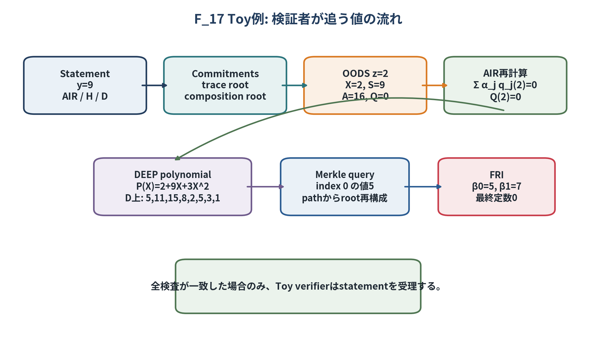
図17 F_17 Toy verifierが追う値の全体像（筆者作成）

A.1 公開設定とOODS sampled values
項目 | 値
トレース領域 H | {1,4,16,13}
LDE領域 D | {3,6,12,7,14,11,5,10}
OODS点 z | 2
制約束ね係数 α | (2,3,5,7,11,13)
OODS値 | X(2)=2, S(2)=9, A(2)=16, Q(2)=0
DEEP束ね係数 γ | (1,2,3,4)
FRI係数 | β_0=5, β_1=7

A.2 検証者はcomposition OODS値を再計算する
前資料で導出した制約商を用いる。z=2における各値は次のとおりである。
制約商 | 多項式 | z=2での値
q_X | 0 | 0
q_S | 4 | 4
q_A | 11+15X^2+10X^3 | 15
q_A,0 | 16+4X^2 | 15
q_A,3 | 11+14X+4X^2 | 4
q_S,0 | 7+14X+6X^2 | 8

2·0 + 3·4 + 5·15 + 7·15 + 11·4 + 13·8 = 340 ≡ 0 (mod 17) | (12)
proofが提示したQ(2)=0と一致するため、Toy AIR / compositionのOODS一致検査は成功する。いずれかのsampled valueを変更すると、検証者が再計算する右辺が変わり、Q(2)との不一致として拒否される。

A.3 DEEP polynomialを再構成する
P_DEEP(X) = Σ γ_i · (f_i(X)-f_i(2))/(X-2) = 2 + 9X + 3X^2 | (13)
d | 3 | 6 | 12 | 7 | 14 | 11 | 5 | 10
P_DEEP(d) | 5 | 11 | 15 | 8 | 2 | 5 | 3 | 1

検証者は実際にはD上の全値を受け取らない。queryされた位置だけを受け取り、Merkle pathでcommit済み評価表へ結び付け、FRIで評価表全体の低次数性を検査する。

A.4 Toy Merkle opening
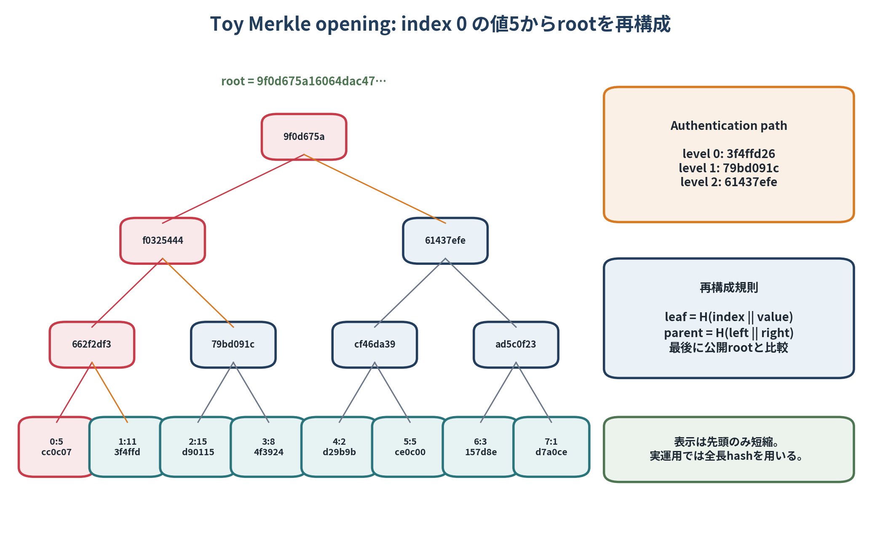
図18 SHA-256の短縮表示を用いたToy Merkle opening（筆者作成）
図18ではindexと値をleafへ含め、SHA-256でhashした。表示は読みやすさのため先頭だけに短縮している。検証者はindex 0の値5と3個の兄弟hashからrootを再計算し、proof冒頭のcommitment rootと比較する。

A.5 Toy FRI query検査
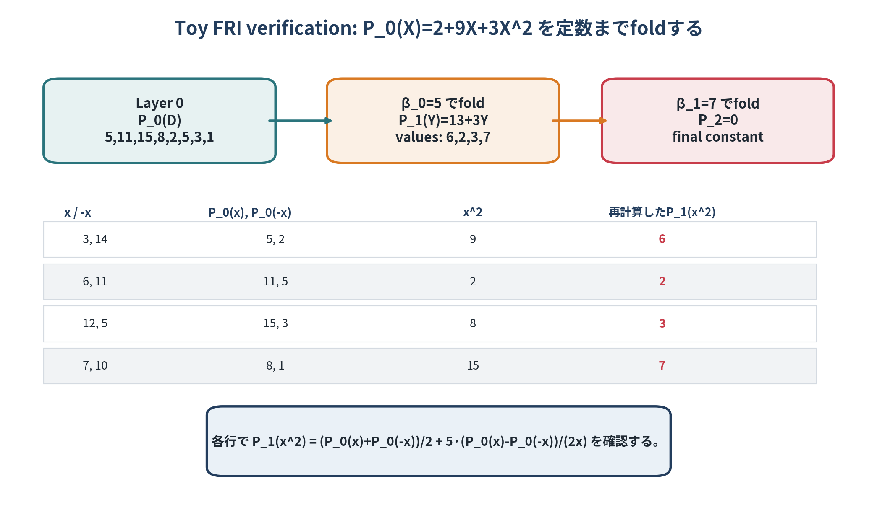
図19 P_DEEPに対するToy FRI folding（筆者作成）
P_0(X)=2+9X+3X^2を偶奇分解すると、even(Y)=2+3Y、odd(Y)=9となる。β_0=5によりP_1(Y)=13+3Yを得る。さらにβ_1=7を用いるとP_2=13+7·3=34≡0となる。検証者はqueryされた各ペアについてfold式を再計算し、最後にfinal polynomialの定数0と一致することを確認する。
Toy例の限界 Toy例ではquery数が少なく有限体も小さいため、安全性を示さない。目的は、OODS再計算、DEEP差分商、Merkle inclusion、FRI foldingが一つの検証経路として接続されることを確認することである。

Appendix B 検証器設計・レビュー用チェックリスト
分類 | 確認事項
Statement binding | program / AIR ID、public input、nonce、chain / domain IDをtranscriptへ含めるか
Configuration | field、hash、degree bounds、FRI設定をproof外の承認済みmanifestから固定するか
Parser | 長さ上限、canonical encoding、unknown version、整数overflowを拒否するか
Transcript | domain separation、mix順、challenge samplingをテストベクトルで固定するか
OODS | 禁止点を避け、必要なmask pointとsampled value構造を照合するか
Composition | AIR再計算値とproofのcomposition OODS値を厳密に比較するか
PCS / DEEP | claimed openingを差分商へ埋め込み、FRI入力へ正しく束ねるか
Merkle | 左右順、path長、root一致、witness完全消費を確認するか
FRI | layer数、degree bound、fold coefficient、final polynomialを確認するか
Queries | 全commitment後に生成し、重複と異なるlog sizeを仕様どおり処理するか
Errors | すべての異常をfail closedで拒否し、panic / exceptionを安全に扱うか
Deployment | verifier code hash、manifest hash、upgrade governance、旧version失効を管理するか

Appendix C 用語集
用語 | 本資料における意味
Proof object | commitments、OODS値、FRI proof、query openings等を含むserialized証明構造
Manifest | program ID、field、hash、degree bounds、FRI設定等を固定する承認済み設定
Fiat-Shamir channel | transcriptをhashし、検証者challengeを非対話的に再現する状態機械
Sampled values | OODS点と必要offsetにおけるtrace / composition等のclaimed evaluation
Composition polynomial | 複数AIR制約商をランダム係数で束ねた多項式
OODS | 通常の評価領域外からchallenge pointを選び、多項式評価を要求する処理
DEEP quotient | claimed evaluationを分子へ差し込み、vanishing factorで割ったopening用多項式
Merkle decommitment | query値がcommit済み評価表に含まれることを示す兄弟hash等
FRI commit phase | layer roots、fold coefficient、degree bounds、final polynomialを固定する段階
FRI query phase | 少数経路でMerkle opening、folding equation、final評価を確認する段階
Fail closed | 不明・不一致・例外が生じた場合に必ず拒否側へ倒す設計

参考文献
[1] E. Ben-Sasson, I. Bentov, Y. Horesh, and M. Riabzev, “Scalable, Transparent, and Post-Quantum Secure Computational Integrity,” IACR ePrint 2018/046, 2018.
[2] E. Ben-Sasson, I. Bentov, Y. Horesh, and M. Riabzev, “Fast Reed-Solomon Interactive Oracle Proofs of Proximity,” ICALP 2018, LIPIcs 107, Article 14, 2018. DOI: 10.4230/LIPIcs.ICALP.2018.14.
[3] E. Ben-Sasson, L. Goldberg, S. Kopparty, and S. Saraf, “DEEP-FRI: Sampling Outside the Box Improves Soundness,” ITCS 2020, LIPIcs 151, Article 5; IACR ePrint 2019/336.
[4] Starknet Documentation, “STARK Verifier,” S-two Book, verify function, accessed 2026-08-13.
[5] Starknet Documentation, “FRI Verifier,” S-two Book, FriVerifier commit, query generation, and decommit phases, accessed 2026-08-13.
[6] Starknet Documentation, “Merkle Verifier,” S-two Book, MerkleVerifier::verify, accessed 2026-08-13.
[7] Starknet Documentation, “Polynomial Commitment Scheme - Technical Overview,” S-two Book, OODS, quotient openings, and proof of work, accessed 2026-08-13.
[8] Starknet Documentation, “STARK Prover,” S-two Book, composition polynomial, OODS values, and commitment scheme, accessed 2026-08-13.

注記の表示方法
難しい概念に関する注記は、参照位置を示す［注番号］と、該当箇所付近の灰色欄で表示している。本文の古典的FRI式とS-two / Circle FRIの実装式は区別して読む必要がある。

